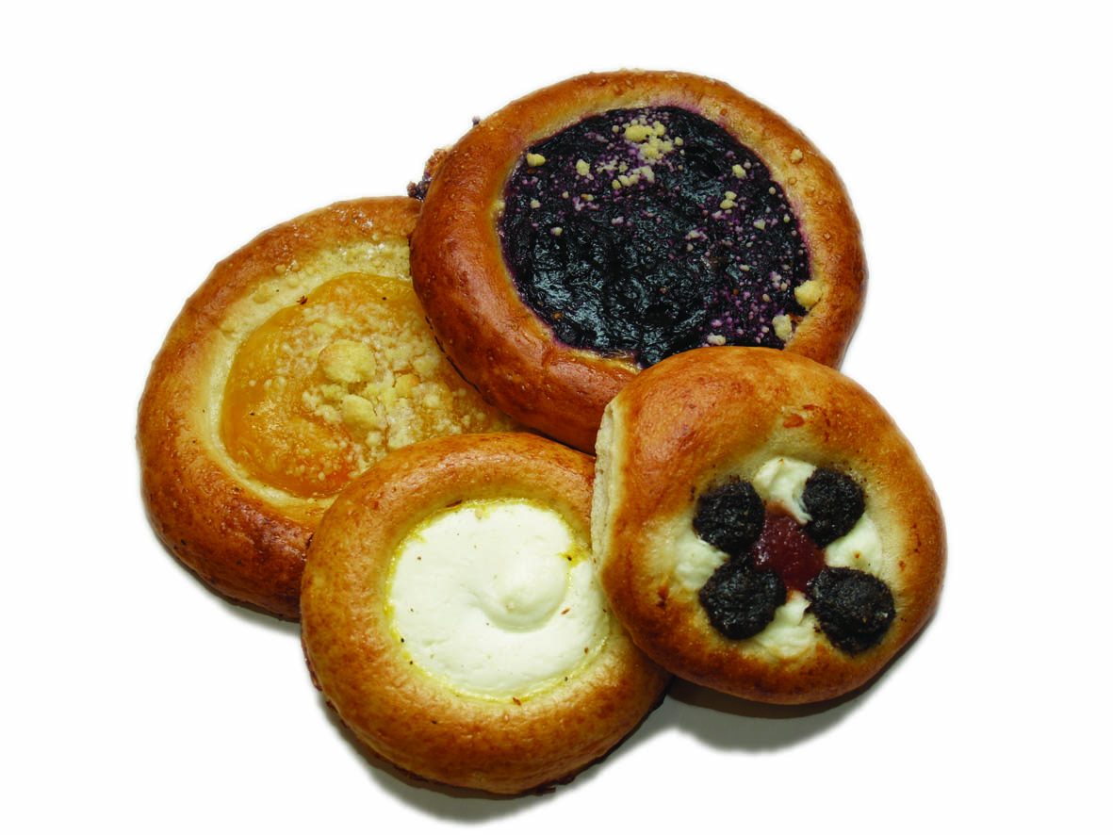

Závod pod záštitou obce BUJANOV

Zveme všechny JIHOČECHY na
Bujanovské koláčové běhy
11. ročník

Pořadatel: Obec Bujanov
Den konání: 30. března 2019
Místo: areál školy - Bujanov
Přihlášky: Registrace na stránkách - www.kolacovebehy.cz a nebo se Bujanovského koláčového běhu je možné zúčastnit i bez přihlášky, avšak k zajištění co možná nejlepších podmínek nám Vaše přihláška velmi pomůže.
Startovné: Startovné na hlavní závod 15 km zaplaceno přes účet do 5 dnů po registraci je 120,- Kč. Platba na místě 150,- Kč.
Startovné na závod 4,5 km, běh pana starosty – platba předem přes účet 80,- Kč. Platba na místě 100 Kč.
Přihlášky lze do 16. března 2019 doručit libovolným způsobem viz kontakt.
Ceny: domácí koláče, závodní čísla, diplomy, medaile a věcné ceny pro nejlepší. Občerstvení pro běžce hl. závodu.
Kontakt: Obec Bujanov: tel: 380 327 054 kolacovebehy@seznam.cz
Bujanov 26
382 41, Kaplice
bujanov@seznam.cz

Manažer závodu: Martin Gazda tel:602 352 455

www.kolacovebehy.cz
Ustanovení:
- Běh se koná za každého počasí a každý závodník se závodů účastní na vlastní nebezpečí a s ohledem na svůj aktuální zdravotní stav.
- Závodu se může zúčastnit téměř každý, spektrum kategorií začíná u mateřských škol a končí až u dospělých kategorií.
- Závodí se na okruhu v areálu školy a na okolních silnicích a cestách.
- Pro nejmladší kategorie je připraven doprovodný program.
Vyhlášení vítězů proběhne po dokončení dětských závodů v 10:20h a ve 12:45h vyhlášení hlavních kategorií, ceny předávají zástupci obce a sponzorů.
Časový harmonogram:
8.30 h Prezentace závodníků
9.15 h Slavnostní zahájení Bujanovských koláčových běhů.
9.30 h CHlapci 2013 - 2019 160 m
Dívky 2013 - 2019 160 m
CHlapci 2011 - 2012 160 m
Dívky 2011 - 2012 160 m
CHlapci 2009 - 2010 320 m
Dívky 2009 - 2010 320 m
CHlapci 2007 - 2008 480 m
Dívky 2007 - 2008 480 m
CHlapci 2005 - 2006 480 m
Dívky 2005 - 2006 480 m
10.15 h Volná příchozí M+Ž Běh Starosty 4,5 km
10.20 h Dekorace malých vítězů
11.00 h Hoši + Dívky 2003 - 2004 1 000 m
Hoši + Dívky 2001 - 2002 1 700 m
11.10 h Hlavní závod - Hlavní trať 15,0 km
Ženy do 34, do 44, 45 a více. Muži do 29, do 39, veteráni nad 40 let, nad 50 let, nad 60 let a nad 70 let.
11.35 h Ukázka požární techniky – Kulturní program.
11.50 h Masáže pro běžce hlavní kategorie 11.50 h – 12.50 h
12.30 h Běh pivařů – 1x Okruh 160 m + vypití 1 piva
Běh sponzorů a běh pořadatelů - 1x Okruh 160 m
12.45 h Slavnostní Vyhlášení
13.00 h Ukončení sportovní a kulturní akce!!!

Luděk Detour

